ОСНОВНЫЕ ПРАВИЛА БЕЗОПАСНОГО ПОВЕДЕНИЯ НА ДОРОГЕ

Никогда не выбегайте на дорогу перед приближающимся автомобилем. Это опасно, потому что водитель не может остановить машину сразу.
Дорогу необходимо переходить в специально установленных местах по пешеходному переходу.
На проезжую часть выходите только после того, как убедитесь в отсутствии приближающегося транспорта и слева и справа.
Выйдя из автобуса, не выбегайте на дорогу. Подождите, пока автобус отъедет, и только потом, убедившись в отсутствии машин, переходите дорогу.
Опасно выезжать на проезжую часть на скейтах и роликовых коньках, самокатах.
Опасно играть в мяч и другие игры рядом с проезжей частью, лучше это делать во дворе или на детской площадке.
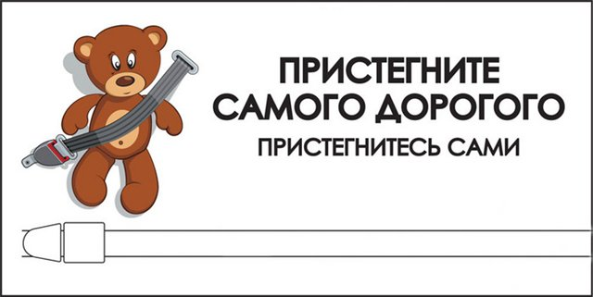
Управление велотранспортом с 14 лет по специальным дорожкам!!! Авто и мототранспортом при наличии прав!!!
Помните! Только строгое соблюдение
Правил дорожного движения
защищает всех вас от опасностей на дороге.

